Mistrovství ČR 2009
Funboard – slalom

CENOVÁ NABÍDKA EXCLUSIVE TRAVEL ČEDOK, A.S.

EGYPT

termín: 13/10 – 20/10 2009

počet osob: 50-60

DOPRAVA
Charterový let společnosti Travel Service.
Předběžný letový řád:
13/10 PRAHA – HURGHADA 00.05-05.15
20/10 HURGHADA – PRAHA 16.35-20.30

UBYTOVÁNÍ

HOTEL IMPERIAL SHAMS RESORT 4*+ - Safaga, Soma Bay

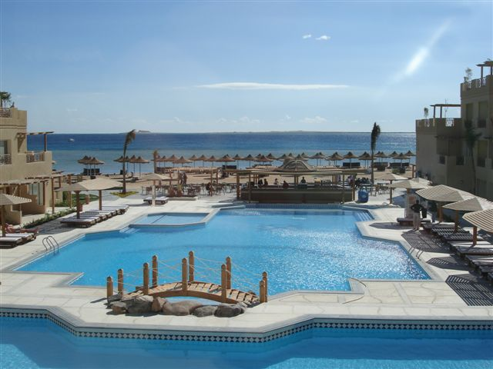
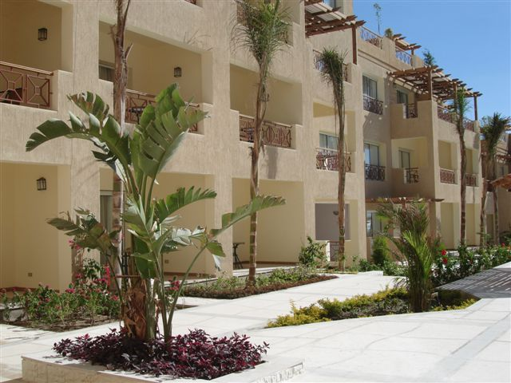
Poloha
Pěkný, nově otevřený hotelový komplex s příjemnou atmosférou a kvalitními službami, postavený v moderním stylu, se nachází v klidnější oblasti a přímo u pláže, ve středisku Safaga, v oblasti Soma Bay asi 50 km jižně od Hurghady (hotelový autobus za poplatek). Tato oblast je vyhledávaná díky široké nabídce vodních sportů a ideálních podmínek pro potápění a šnorchlování.

Vybavení hotelu
Hlavní budova s recepcí, směnárnou a lobby barem (otevřen 24 hodin), a postranní křídla budov s pokoji, uprostřed kterých se rozprostírá terasa se 3 velkými bazény (jeden v zimě vyhřívaný), a dětský bazén. Je zde hlavní restaurace, italská a orientální restaurace a la carte (obě součástí all inclusive), kavárna, bar u bazénu a na pláži, internet (za poplatek), obchody se suvenýry, kadeřnictví, miniclub a dětské hřiště, lékařská služba, konferenční sál.

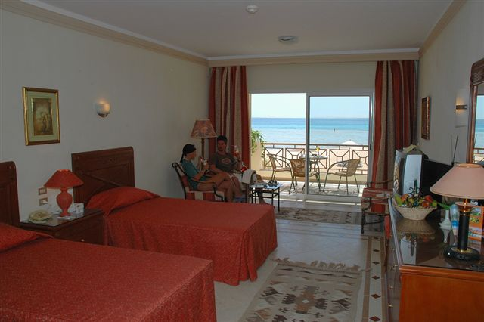

Pokoje
Prostorné a vkusně zařízené pokoje s příslušenstvím a s možností až dvou přistýlek pro děti jsou vybaveny klimatizací, telefonem, TV-SAT, fénem, trezorem zdarma, minibarem a balkonem nebo terasou, všechny pokoje jsou s výhledem na mořskou stranu (přímý nebo boční výhled) a na bazén nebo do okolí.

Stravování
Program ultra all inclusive mj. zahrnuje plnou penzi formou švédských stolů, nealkoholické nápoje 24 hodin, místní vybrané dovozové alkoholické nápoje, snack, kávu a zmrzlinu.

Sport a zábava
V rámci all inclusive je stolní tenis, posilovna, plážový volejbal, minigolf, tenisový kurt (příplatek za noční osvětlení), squash, 20 minut masáže a 15 minut sauna za pobyt. Za poplatek je billiard, sauna, masáže, jacuzzi a motorizované vodní sporty. Animační programy pro děti i dospělé, diskotéka. Centrum vodních sportů (windsurfing, kitesurfing) a potápěčské centrum (v blízkosti korály). Nedaleko je golfové hřiště.

Pláž
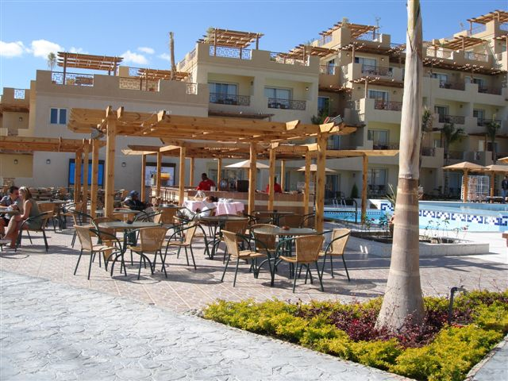
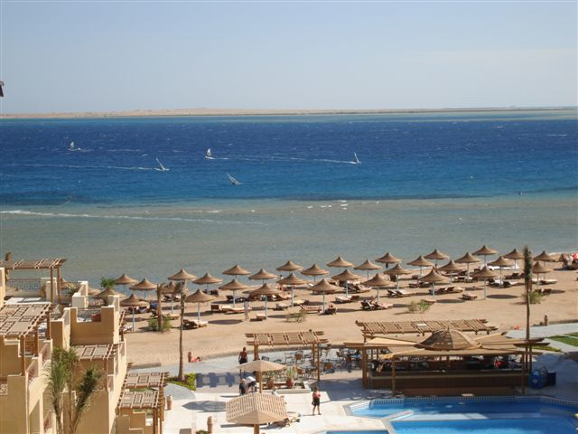
Přímo u hotelu je asi 600 metrů dlouhá písečná pláž s pozvolným písečným vstupem do moře, do asi 120 m od břehu je mělko, pak hloubka na potápění. Lehátka, slunečníky a ručníky zdarma u bazénů i na pláži. Vhodné pro potápění a šnorchlování.
V hotelu je předběžně rezervováno (do 13.11 2008) 30 pokojů na výše uvedený termín. Složení pokojů není specifikováno.

Kč 26.090,- za osobu v jednolůžkovém pokoji

Kč 21.190,- za osobu ve dvoulůžkovém pokoji

Kč 20.590,- za osobu ve třílůžkovém pokoji

Cena zahrnuje:
- leteckou dopravu včetně letištních tax a palivového příplatku
- transfer letiště - hotel – letiště
- 7 nocí v hotelu
- stravování formou all inclusive
- služby česky mluvícího delegáta

Cena nezahrnuje:
- pojištění léčebných výloh Kč 175,- za osobu a pobyt nebo komplexní pojištění vč.pojištění storna zájezdu Kč 295,- za osobu a pobyt (max.pojistné plnění Kč 30.000,-)

